朝阳市殡仪馆火化焚烧环保设施建设项目公示

2021年财政局拨付殡仪馆福彩资金44.9万元。用于殡仪馆火化除尘设备改造。2021年已经使用11.70万元用于逝者遗物焚烧炉改造已完成，还剩余33.2万元计划用祭祀焚烧除尘设备改造工程，现正在招标公示期中，计划于2022年8月31日前使用祭祀焚烧除尘设备改造竣工完成。
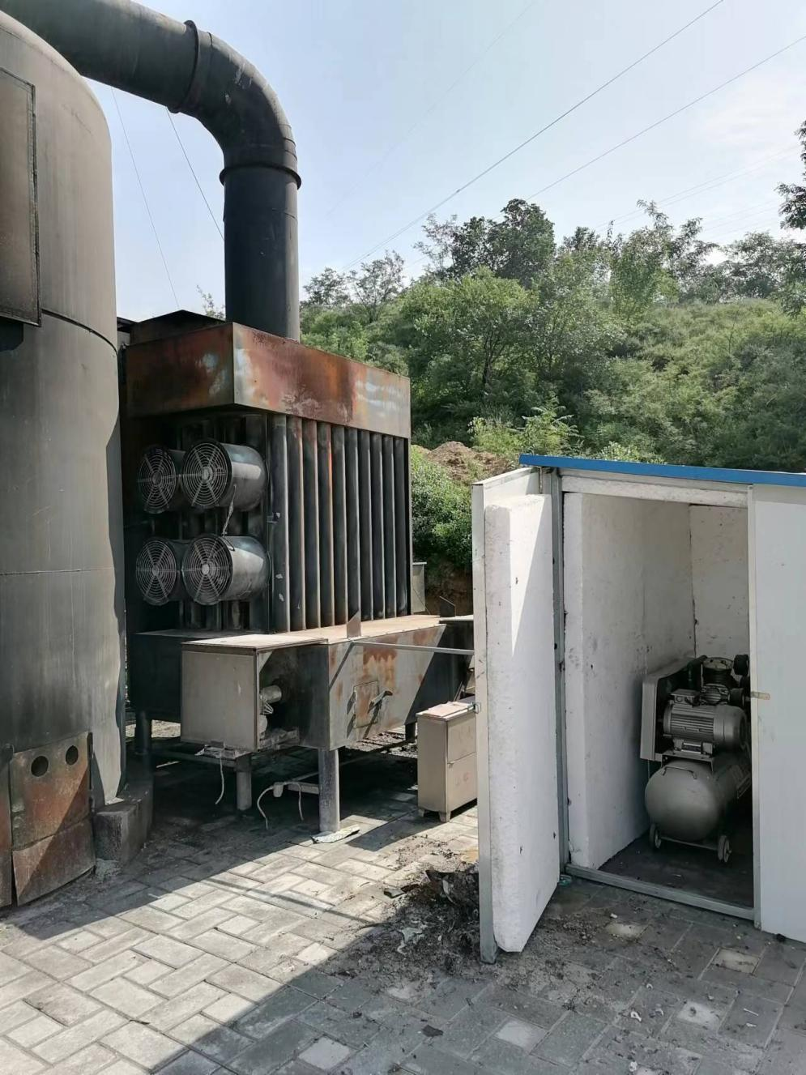
附件1：2021年度朝阳市殡仪馆火化、祭祀焚烧除尘设备改造专项资金项目情况表
附件2：朝阳市殡仪馆火化、祭祀焚烧除尘设备改造项目使用管理办法

朝阳市殡仪馆

